https://youtu.be/mGagW-wfEGE
Xác thực thông tin phiên bản hệ điều hành Windows Server 2025 và môi trường máy ảo trên VMware Workstation
Nội dung mô tả ngắn cho hình (nếu cần ghi chú thích):
Hình ảnh ghi lại giao diện máy ảo Windows Server 2025 Standard Evaluation (Version 24H2, OS Build 26100.32230) đang chạy trên nền tảng ảo hóa VMware Workstation Pro, sẵn sàng cho việc triển khai kịch bản kiểm thử an toàn thông tin của bài LAB 3.
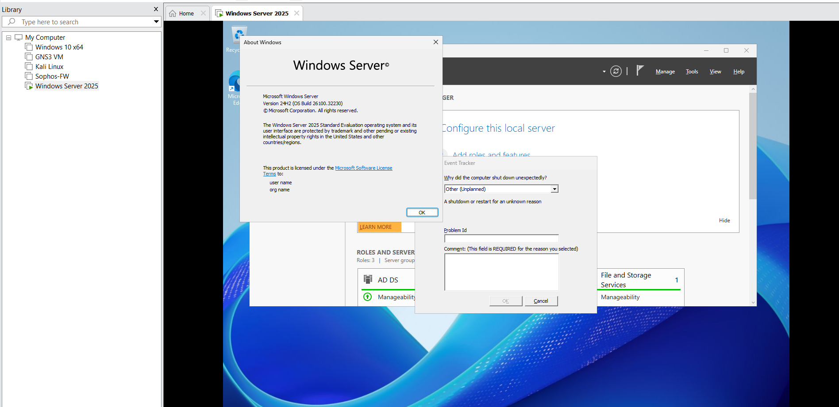

Thiết lập Baseline hệ thống – Kiểm tra thông số OS, trạng thái kích hoạt Windows Defender và cấu hình các Profile Firewall. PowerShell Administrator hiển thị kết quả khởi tạo Baseline an toàn thông tin ban đầu của máy ảo: hệ điều hành Windows Server 2025 Standard Evaluation (Build 26100), tính năng bảo vệ thời gian thực của Windows Defender đang kích hoạt (RealTimeProtectionEnabled: True), và toàn bộ các profile tường lửa (Domain, Private, Public) đều ở trạng thái hoạt động (Enabled: True).
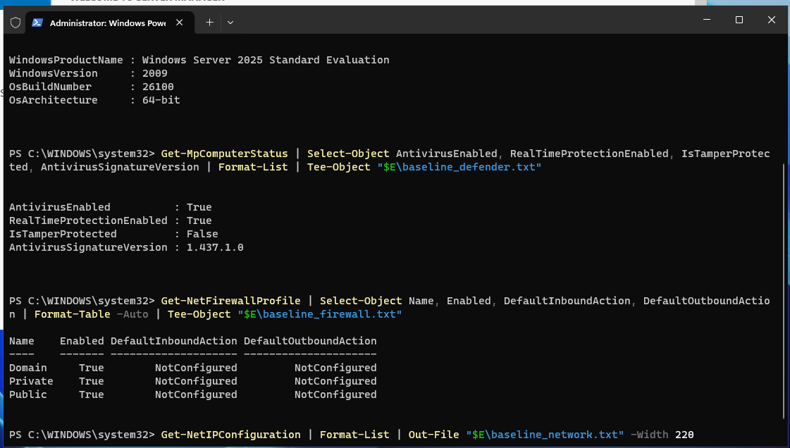

tạo tệp kiểm thử EICAR và truy vấn nhật ký phát hiện mối đe dọa của Windows Defender qua PowerShell.
C:\LAB3\Evidence\eicar.com.txt nhằm kiểm thử tính năng phát hiện mã độc. Cơ chế bảo vệ thời gian thực của Windows Defender đã chặn thành công và ghi nhận thông tin mối đe dọa qua lệnh Get-MpThreatDetection mà không gây hại cho hệ thống.
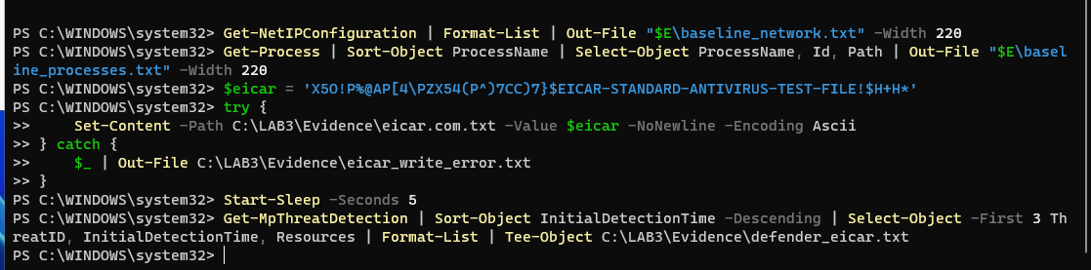

Thực thi kịch bản gán quyền Administrator cho tài khoản lab3user, kích hoạt đăng nhập và trích xuất nhật ký Security Log.
Cấp quyền quản trị viên cục bộ cho tài khoản lab3user trên máy chủ Windows Server, tự động thực hiện tiến trình đăng nhập đúng để sinh Event ID 4624 và xuất các sự kiện xác thực gần nhất ra tệp auth_events_before_rotation.txt.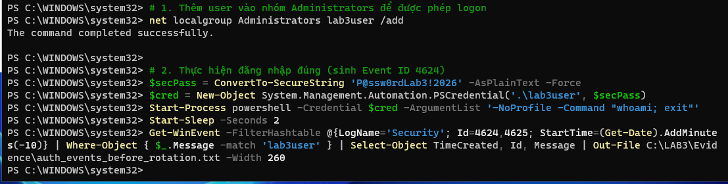

Nhật ký kiểm toán sự kiện đăng nhập thất bại (Event ID 4625 - Audit Failure) của tài khoản lab3user trong Event Viewer.
Giao diện chi tiết của sự kiện kiểm toán vi phạm xác thực trong Windows Security Log. Hệ thống ghi nhận rõ ràng loại sự kiện Audit Failure, mã sự kiện 4625 và tài khoản mục tiêu đăng nhập thất bại là lab3user.
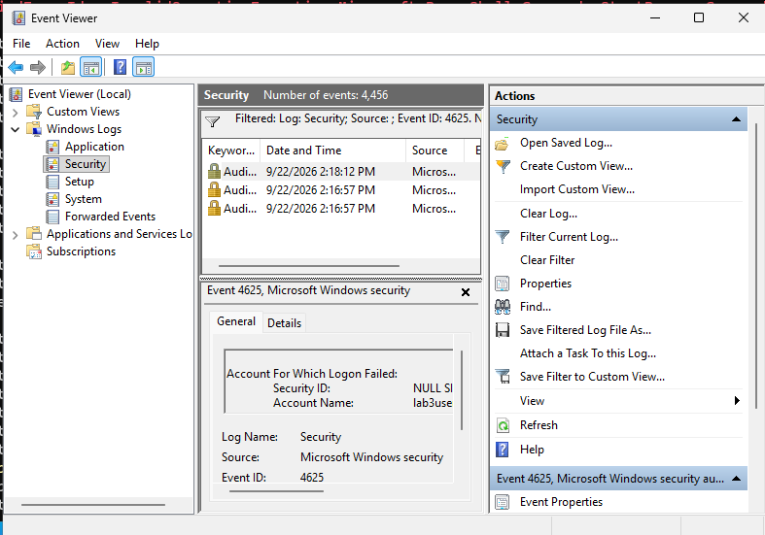

Thiết lập cơ chế duy trì (Persistence) thông qua khóa Registry Run và khởi tạo Scheduled Task bằng lệnh PowerShell.
Cấu hình kỹ thuật duy trì đòn bẩy tấn công mẫu: thêm khóa tự khởi động LAB3_Run_Demo (notepad.exe) trong Registry nhánh HKCU:\Software\Microsoft\Windows\CurrentVersion\Run và tạo tác vụ định kỳ LAB3_Persistence_Demo kích hoạt khi người dùng đăng nhập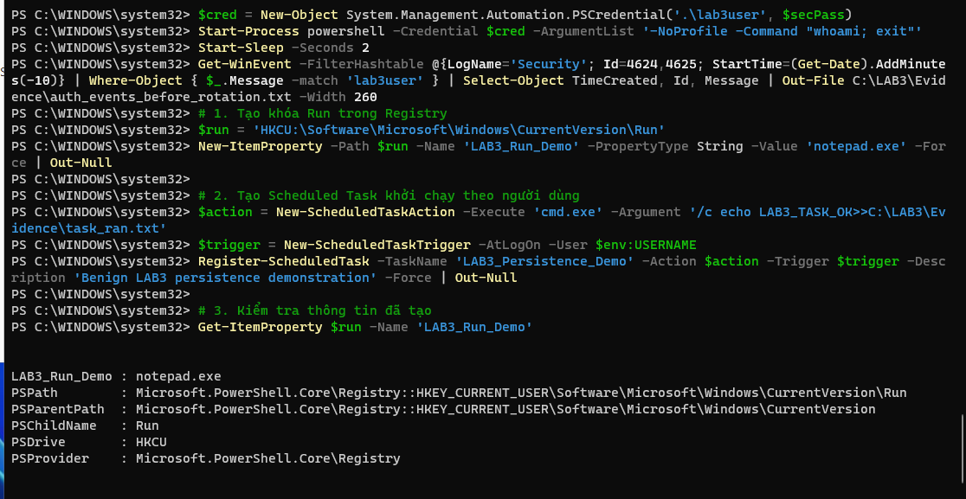

Xác minh cổng mạng 8080 ở trạng thái Listen và tiến trình hệ thống (System - PID 4) quản lý dịch vụ web.
Sử dụng lệnh Get-NetTCPConnection kiểm tra cổng cục bộ 8080. Tiến trình chiếm giữ cổng hiển thị mã định danh PID 4 (System) do dịch vụ lắng nghe HTTP được quản lý bởi trình điều khiển http.sys của nhân hệ điều hành Windows.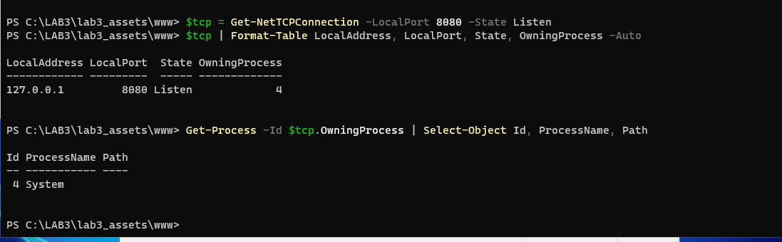

Xác minh tác vụ duy trì mã độc mẫu LAB3_Persistence_Demo ở trạng thái Ready trong thư viện Task Scheduler.
Kiểm tra trực quan trên giao diện đồ họa Task Scheduler Library; tác vụ LAB3_Persistence_Demo đã được đăng ký thành công với cơ chế kích hoạt tự động theo sự kiện người dùng đăng nhập (At log on).
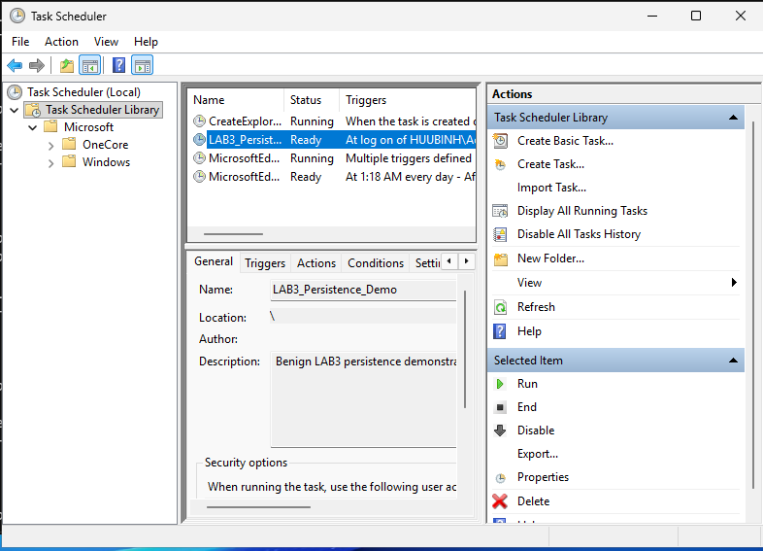

Kiểm chứng truyền nhận dữ liệu dạng văn bản rõ (Plaintext) chứa tham số định danh qua giao thức HTTP không mã hóa bằng lệnh curl.
Thực hiện gửi yêu cầu HTTP đến máy chủ web nội bộ chứa các tham số lab_user=lab3_student và lab_code=TRAINING_ONLY. Dữ liệu phản hồi toàn bộ mã nguồn HTML ở dạng bản rõ (Plaintext), chứng minh nguy cơ bị đánh cắp thông tin khi không triển khai mã hóa TLS/HTTPS.
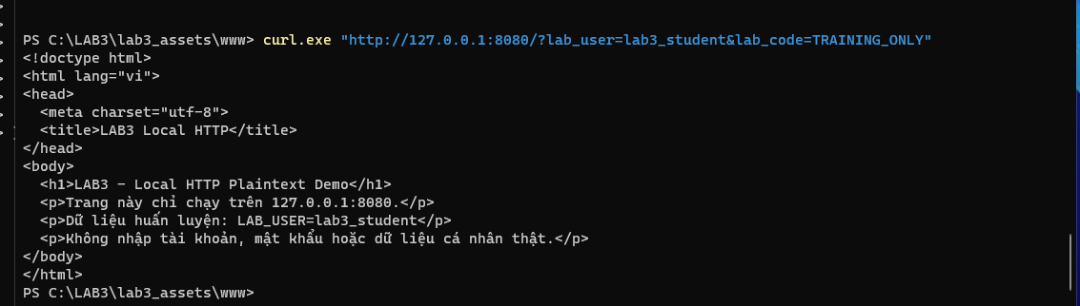
Phân tích dung lượng log Mail Bombing và bóc tách các dấu hiệu nhận diện thư điện tử lừa đảo (Phishing Email).
Đo lường tổng dung lượng và kích thước trung bình của các gói thư trong kịch bản tấn công Mail Bombing. Đồng thời phân tích nội dung email lừa đảo với các đặc trưng nhận diện: tạo tâm lý khẩn cấp (15 phút), địa chỉ Reply-To khác biệt so với trường From, và chứa liên kết xác thực giả mạo.
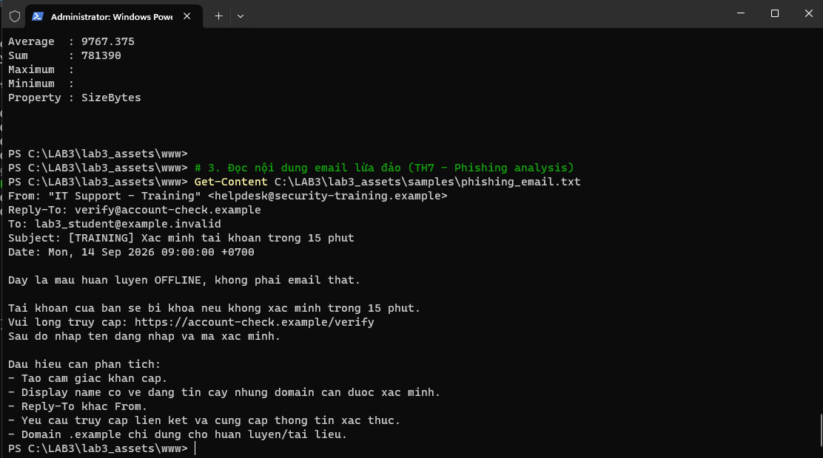

Bảng tổng hợp mã băm mật mã học SHA-256 chứng minh tính toàn vẹn của chuỗi bằng chứng số sau dọn dẹp.
Bảng giá trị băm SHA-256 của toàn bộ các tệp bằng chứng thu thập được trong thư mục C:\LAB3\Evidence, bảo đảm chuỗi lưu vết bằng chứng (Chain of Custody) không bị can thiệp hay thay đổi sau khi kết thúc bài thực hành.
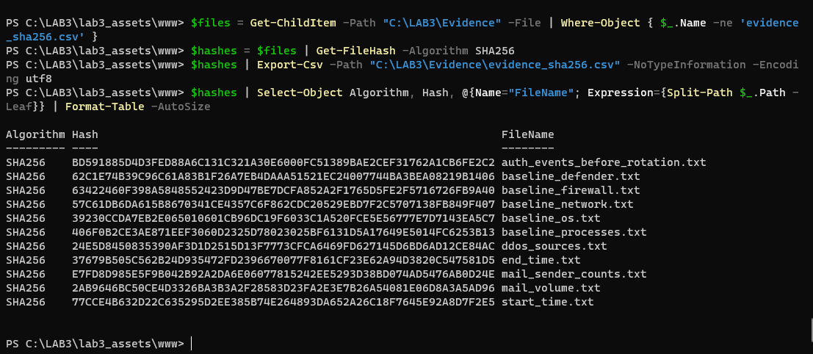
1. Phân biệt Asset, Vulnerability, Threat, Risk và Attack từ máy ảo
- Asset (Tài sản): Cơ sở dữ liệu tài khoản quản trị Domain Controller và thông tin định danh lab3user lưu trữ trong tệp NTDS.dit / hệ thống xác thực của máy ảo.
- Vulnerability (Lỗ hổng): Cổng dịch vụ web nội bộ 8080 truyền nhận tham số qua giao thức HTTP thuần không áp dụng mã hóa TLS/HTTPS, đồng thời chính sách kiểm soát tài khoản cho phép mật khẩu tồn tại trên đường truyền văn bản rõ.
- Threat (Mối đe dọa): Đối tượng tấn công (Threat Actor) nằm cùng phân vùng mạng nội bộ có khả năng bắt gói tin (sniffing) hoặc chặn bắt lưu lượng mạng nhằm chiếm đoạt tài khoản.
- Risk (Rủi ro): Nguy cơ tổ chức bị lộ lọt dữ liệu nhạy cảm dẫn đến tài khoản quản trị bị chiếm quyền điều khiển, gây gián đoạn toàn bộ hoạt động của hệ thống Domain Controller và thiệt hại về tính bảo mật.
- Attack (Cuộc tấn công): Hành động thực tế kẻ tấn công chạy công cụ nghe lén gói tin bắt chuỗi GET /?lab_user=lab3_student&lab_code=TRAINING_ONLY từ tiến trình HTTP cổng 8080.
2. Phân loại 5 tình huống ở TH1 và tiêu chí phân loại
- Hành động vô ý (Accidental Action): Nhân viên vô tình nhấn vào liên kết trong email kiểm thử hoặc nhập mật khẩu vào form chưa kiểm chứng.
  - Tiêu chí: Do con người thực hiện nhưng không có động cơ phá hoại hay chủ đích gây hại.
- Hành động cố ý (Intentional Action): Kẻ tấn công chủ động thiết lập khóa Run Registry (LAB3_Run_Demo) và Scheduled Task để duy trì quyền kiểm soát trái phép.
  - Tiêu chí: Có chủ đích, có mục tiêu xâm nhập và khai thác hệ thống rõ ràng.
- Lỗi kỹ thuật (Technical Fault): Lỗi phần mềm xung đột cổng dịch vụ hoặc trình điều khiển kernel HTTP.sys chiếm dụng cổng 8080 gán vào System PID 4.
  - Tiêu chí: Phát sinh từ sự cố mã nguồn phần mềm, phần cứng hoặc tương thích hệ điều hành mà không có sự can thiệp ác ý.
- Lỗi quản lý (Management/Process Fault): Thiếu chính sách quy định bắt buộc đổi mật khẩu định kỳ hoặc không bật cấu hình kiểm toán đăng nhập (auditpol) ngay từ ban đầu.
  - Tiêu chí: Thiếu sót trong việc ban hành quy chế, tiêu chuẩn cấu hình an ninh hoặc giám sát vận hành IT.
- Thảm họa tự nhiên (Natural Disaster): Sự cố mất điện lưới đột ngột, ngập lụt phòng máy chủ làm sập cụm máy chủ Domain Controller.
  - Tiêu chí: Tác động vật lý bất khả kháng từ môi trường khách quan bên ngoài.
3. Ý nghĩa của tệp thử nghiệm EICAR đối với Windows Defender
- EICAR chứng minh được: Cơ chế quét thời gian thực (Real-time Protection) và hệ thống nhận diện mẫu chữ ký (Signature-based Detection) của Windows Defender đang hoạt động bình thường; engine Antivirus có khả năng can thiệp I/O để chặn ghi tệp độc hại ngay lập tức.
- EICAR không chứng minh được: Không chứng minh được hệ thống an toàn tuyệt đối trước các mã độc thực tế (mã độc không tệp - fileless, mã độc đa hình, zero-day hoặc các kỹ thuật bypass nâng cao) do EICAR chỉ là một chuỗi ký tự chuẩn vô hại được quy ước trước để kích hoạt bộ lọc tĩnh.
4. Quy tắc không tắt Antivirus/EDR và quy trình xử lý phần mềm bị chặn nhầm
- Vì sao không tắt: Tắt EDR/Defender tạo ra "vùng mù" (blind spot) phòng thủ toàn diện; nếu mẫu phân tích có chứa payload độc hại ẩn hoặc kết nối C2, hệ thống sẽ bị xâm phạm hoàn toàn mà không có bất kỳ bản ghi cảnh báo nào được lưu lại.
- Quy trình xử lý phần mềm hợp lệ bị chặn (False Positive):
  - Cách ly & Xác minh: Thu thập mã băm SHA-256 của tệp, kiểm tra chữ ký số (Digital Signature/Publisher) và đối chiếu trên VirusTotal/Sandbox an toàn.
  - Đánh giá rủi ro: Xác nhận nhu cầu sử dụng thực tế từ đơn vị nghiệp vụ và đối chiếu với chính sách an toàn thông tin của tổ chức.
  - Tạo ngoại lệ cục bộ có kiểm soát (Exception/Exclusion): Chỉ loại trừ theo đúng đường dẫn tuyệt đối hoặc mã băm tệp cụ thể trên máy yêu cầu, không loại trừ toàn bộ thư mục chung.
  - Gửi yêu cầu gỡ chặn (Whitelisting Request): Gửi mẫu và báo cáo False Positive lên hãng bảo mật (Microsoft Security Intelligence) để cập nhật cơ sở dữ liệu nhận diện chính thức.
  - Giám sát hành vi: Theo dõi hoạt động của phần mềm sau khi tạo ngoại lệ qua hệ thống SIEM/EDR.
5. So sánh Brute Force, Dictionary Attack và Keylogger
Tiêu chí | Brute Force Attack | Dictionary Attack | Keylogger Attack
Dữ liệu đầu vào | Toàn bộ không gian ký tự vét cạn ngẫu nhiên ($a-z, 0-9, \dots$). | Danh sách từ điển các mật khẩu phổ biến được biên soạn trước (rockyou.txt, password list). | Chuỗi phím bấm thực tế của người dùng được phần mềm độc hại ghi lại trực tiếp từ bàn phím.
Cách phát hiện | Nhận diện lưu lượng đăng nhập tăng vọt bất thường; Event ID 4625 xuất hiện dồn dập trong thời gian rất ngắn từ cùng một nguồn. | Nhận diện nhiều Event ID 4625 liên tiếp với các chuỗi mật khẩu thay đổi liên tục nhưng theo tần suất có kiểm soát. | Quét tiến trình ẩn, phát hiện hook bàn phím bất thường (SetWindowsHookEx), phát hiện kết nối gửi dữ liệu ra ngoài định kỳ qua EDR/Network Monitor.
Biện pháp giảm thiểu | Khóa tài khoản tạm thời sau số lần thử sai (Account Lockout Policy), giới hạn tần suất truy vấn (Rate Limiting). | Bắt buộc mật khẩu phức tạp, kiểm tra mật khẩu không trùng danh sách bị lộ, sử dụng xác thực đa yếu tố (MFA). | Kiểm soát ứng dụng (AppLocker/WDAC), sử dụng bàn phím ảo, công cụ chống hook/keystroke encryption, triển khai FIDO2 Passkey.
6. Giải thích trạng thái xác thực qua Event ID 4624, 4625 và 4648 từ VM
- Trước khi xoay vòng mật khẩu:
  - Lệnh thực thi tạo tiến trình bằng thông tin tài khoản đúng ghi nhận Event ID 4624 (Audit Success - Đăng nhập thành công).
  - Các lần chạy script cố tình truyền mật khẩu sai (SaiMatKhau@123, SaiMatKhau@456) ghi nhận Event ID 4625 (Audit Failure - Xác thực thất bại) với Account Name: lab3user và lý do sai thông tin đăng nhập.
  - Khi sử dụng lệnh ủy quyền hoặc công cụ gọi thông tin xác thực từ tiến trình khác, Event ID 4648 được kích hoạt để chỉ rõ tiến trình nguồn đang cố gắng đăng nhập với tư cách một tài khoản mục tiêu khác.
- Sau khi đổi mật khẩu:
  - Mọi tiến trình cố tình sử dụng mật khẩu cũ sẽ liên tục sinh ra Event ID 4625; chỉ các tác vụ sở hữu mật khẩu mới (NewP@ssw0rdLab3!2026) mới tạo bản ghi Event ID 4624, chứng minh chính sách xoay vòng mật khẩu đã vô hiệu hóa triệt để phiên và thông tin xác thực cũ.
7. Phân tích việc ngăn chặn Keylogging, vai trò và giới hạn của các công nghệ MFA
- Vì sao mật khẩu dài/phức tạp vô hiệu trước keylogger: Keylogger hoạt động ở tầng thấp của hệ thống (hook bàn phím hoặc driver), nó thu thập chuỗi ký tự theo thời gian thực khi người dùng gõ phím. Bất kể mật khẩu dài hay phức tạp tới đâu, chuỗi phím đó vẫn bị ghi lại nguyên vẹn trước khi chuyển đến ứng dụng.
- Vai trò & Giới hạn của các hình thức xác thực:
  - MFA cơ bản (SMS/OTP):
    - Vai trò: Ngăn kẻ tấn công dùng mật khẩu lấy từ keylogger để đăng nhập do thiếu mã OTP thứ hai dùng một lần.
    - Giới hạn: Bị vượt qua bởi kỹ thuật Phishing thời gian thực (Reverse Proxy như Evilginx) hoặc tráo SIM (SIM swapping).
  - Push MFA (Xác thực qua ứng dụng):
    - Vai trò: Tiện lợi, giảm thao tác nhập tay chuỗi số.
    - Giới hạn: Dễ bị tấn công bởi kỹ thuật MFA Fatigue / MFA Prompt Bombing (kẻ tấn công gửi thông báo liên tục khiến người dùng mất cảnh giác bấm "Chấp nhận").
  - FIDO2 / Passkey:
    - Vai trò: Hình thức an toàn nhất hiện nay nhờ cơ chế mã hóa bất đối xứng gắn liền với tên miền (Origin-bound / Phishing-resistant). Kẻ tấn công có lấy được thông tin đăng nhập cũng không thể tạo chữ ký số hợp lệ trên tên miền giả mạo; đồng thời không truyền nhận mật khẩu qua bàn phím nên triệt tiêu hoàn toàn rủi ro từ Keylogger.
    - Giới hạn: Đòi hỏi phần cứng tương thích (khóa bảo mật YubiKey hoặc chip TPM) và quy trình quản lý khôi phục phức tạp khi người dùng làm mất thiết bị vật lý.
8. Đánh giá cổng Listen và 4 bằng chứng tương quan xác định Backdoor
Một cổng đang ở trạng thái Listen không đủ để kết luận máy bị nhiễm Backdoor, vì có thể là dịch vụ hợp lệ của hệ điều hành (như trường hợp HTTP.sys / System PID 4 trong lab).
Bốn bằng chứng cần tương quan:
- Tiến trình sở hữu (Process Context): Tên file thực thi, đường dẫn nhị phân (có nằm ở vùng bất thường như Temp, AppData hay không), mã định danh tiến trình PID và quyền thực thi (User vs SYSTEM).
- Chữ ký số và Publisher: Tệp thực thi có được ký số hợp lệ bởi nhà phát triển tin cậy (Microsoft, Google...) hay là tệp unverified / tự ký.
- Cơ chế tự khởi động (Persistence Links): Tiến trình có liên kết với khóa Registry Run, Service hoặc Scheduled Task khởi động cùng Windows hay không.
- Hành vi mạng & Payload (Network Activity/Payload Analysis): Kết nối mạng từ cổng này gửi dữ liệu đi đâu, có kết nối ra các địa chỉ IP độc hại/C2 Server bên ngoài không, và dữ liệu truyền qua cổng có chứa tập lệnh điều khiển từ xa (reverse shell/command execution) hay không.
9. Cơ chế Persistence của Run Value, Scheduled Task và nguyên tắc thẩm định
- Cơ chế tạo Persistence:
  - Run Value: Đăng ký đường dẫn chương trình trong nhánh Registry HKCU hoặc HKLM (...\CurrentVersion\Run), Windows Explorer sẽ tự động chạy file này mỗi khi người dùng đăng nhập vào hệ thống.
  - Scheduled Task: Đăng ký dịch vụ với bộ lập lịch Task Scheduler kèm theo Trigger (ví dụ: AtLogOn), giúp thực thi lệnh định kỳ hoặc theo sự kiện với đặc quyền mong muốn mà không cần người dùng thao tác thủ công.
- Vì sao phải kiểm tra kỹ trước khi xóa một entry:
  - Kẻ tấn công thường ngụy trang tên tiến trình giống dịch vụ hệ thống (như svch0st.exe, csrss.exe).
  - Nếu xóa nhầm các mục khởi động của hệ thống hoặc phần mềm nghiệp vụ quan trọng, máy chủ có thể bị lỗi khởi động (BSOD), mất dịch vụ vận hành hoặc làm gián đoạn hạ tầng quản trị. Cần thẩm định chính xác đối số dòng lệnh (command line), đường dẫn nhị phân và tài khoản thực thi để xác nhận đúng mục tiêu độc hại trước khi gỡ bỏ.
10. So sánh DoS và DDoS & Tính phức tạp trong ngăn chặn DDoS
- So sánh:
  - DoS (Denial of Service): Tấn công bắt nguồn từ một nguồn duy nhất (như kịch bản chạy script kiểm thử local_load_test.py cục bộ từ 1 IP), gây áp lực tài nguyên bằng tần suất gói tin đơn lẻ.
  - DDoS (Distributed Denial of Service): Tấn công xuất phát từ nhiều nguồn phân tán đồng thời (thể hiện rõ qua tệp ddos_sample.csv khi có hàng loạt địa chỉ IP khác nhau cùng lúc gửi lưu lượng).
- Vì sao DDoS khó chặn bằng một rule IP đơn giản:
Do lưu lượng tấn công đến từ một mạng botnet gồm hàng nghìn đến hàng triệu địa chỉ IP phân tán trên toàn cầu; nếu chặn một IP đơn lẻ thì các IP khác vẫn tiếp tục tấn công. Hơn nữa, việc chặn diện rộng dải IP dễ dẫn đến chặn nhầm người dùng hợp lệ (False Positive), đồng thời lưu lượng tổng hợp gây nghẽn ngay từ tầng băng thông của nhà cung cấp dịch vụ Internet (ISP) trước khi đến được tường lửa máy chủ.
11. Thuộc tính bị ảnh hưởng bởi Mail Bombing và 2 chỉ số phát hiện bất thường
- Thuộc tính ảnh hưởng chủ yếu: Tính sẵn sàng (Availability) của dịch vụ thư điện tử và hệ thống lưu trữ (làm cạn kiệt dung lượng ổ đĩa máy chủ mail, nghẽn hàng đợi xử lý thư - mail queue, khiến người dùng không thể nhận thư hợp lệ).
- Hai chỉ số phù hợp từ mailbomb_sample.csv để phát hiện:
  - Tần suất gửi thư theo thời gian từ cùng một nguồn: Số lượng email nhận được trên mỗi phút/mỗi giờ từ một địa chỉ người gửi (Sender) hoặc một dải mạng cụ thể tăng đột biến.
  - Tổng lưu lượng kích thước thư (Total Volume / SizeBytes): Tổng dung lượng thư (Sum SizeBytes) nhận dồn dập trong khoảng thời gian ngắn vượt ngưỡng trung bình thông thường của hệ thống.
12. Tính hai mặt của Sniffing và phân biệt HTTP vs HTTPS từ TH5
- Sử dụng hợp pháp: Quản trị viên hệ thống dùng sniffing (bằng Wireshark, pktmon) để bắt gói tin phục vụ gỡ lỗi mạng (troubleshooting), giám sát hiệu năng, phát hiện sự cố bảo mật và phân tích dấu hiệu xâm nhập.
- Sử dụng bất hợp pháp: Kẻ tấn công cắm thiết bị nghe lén hoặc dùng kỹ thuật ARP Spoofing để đánh cắp thông tin nhạy cảm, mật khẩu, phiên làm việc (cookies) của người dùng khác trong mạng.
- Minh họa khác nhau qua TH5:
  - Với HTTP (bản rõ Plaintext): Gói tin bắt được hiển thị toàn bộ nội dung tham số truyền đi GET /?lab_user=lab3_student&lab_code=TRAINING_ONLY và mã nguồn trang HTML bằng mắt thường mà không cần giải mã.
  - Với HTTPS (mã hóa TLS): Toàn bộ trường thông tin URI, Header, Cookie và Body đều được mã hóa bằng thuật toán đối xứng (như AES-GCM); kẻ nghe lén chỉ thấy các gói tin nhị phân vô nghĩa (Application Data) và chỉ đọc được thông tin phân giải địa chỉ ở tầng dưới (IP, TCP port).
13. Các kỹ thuật Man-in-the-Middle và lý do hạn chế trong lab
- Trình bày kỹ thuật:
  - Email Hijacking: Kẻ tấn công can thiệp vào luồng thư điện tử (bằng cách chiếm quyền tài khoản mail hoặc giả mạo máy chủ SMTP) để đọc trộm, chỉnh sửa nội dung thư hoặc thay đổi thông tin số tài khoản thanh toán.
  - Wi-Fi Eavesdropping: Bắt gói tin truyền qua sóng không dây không được mã hóa hoặc thiết lập điểm truy cập Wi-Fi giả mạo (Rogue AP / Evil Twin) để lừa nạn nhân kết nối.
  - Session Hijacking: Chiếm đoạt mã định danh phiên làm việc (Session ID/Cookie) của nạn nhân sau khi họ đã đăng nhập thành công để mạo danh thao tác.
  - IP/DNS/HTTPS Spoofing: Làm sai lệch ánh xạ địa chỉ mạng: giả mạo IP nguồn, đầu độc bộ nhớ đệm DNS (DNS Cache Poisoning) hoặc dựng chứng chỉ số giả mạo để chuyển hướng lưu lượng người dùng về máy chủ độc hại.
- Kỹ thuật không được thực hiện chủ động trong lab: Kỹ thuật ARP Spoofing / DNS Cache Poisoning diện rộng.
  - Lý do: Các kỹ thuật này có tính chất phá vỡ bảng định tuyến phân vùng mạng, dễ gây mất kết nối toàn bộ hệ thống máy ảo, ảnh hưởng đến phân vùng mạng của máy thật (Host) và vi phạm nguyên tắc kiểm thử an toàn trong môi trường huấn luyện lab cục bộ.
14. Cơ chế giảm rủi ro MITM của HTTPS, HSTS, VPN và 2 rủi ro không tự giải quyết
- Cơ chế hoạt động:
  - HTTPS: Mã hóa toàn bộ dữ liệu trao đổi giữa client và server bằng TLS, đồng thời xác thực danh tính máy chủ qua chữ ký số của Certificate Authority (CA).
  - HSTS (HTTP Strict Transport Security): Ép buộc trình duyệt chỉ kết nối bằng giao thức HTTPS, ngăn chặn triệt để kỹ thuật tấn công hạ cấp giao thức (SSL Stripping).
  - VPN: Tạo đường hầm mã hóa (encrypted tunnel) bao bọc toàn bộ lưu lượng mạng từ thiết bị người dùng đến cổng tập trung VPN, vô hiệu hóa khả năng nghe lén trên hạ tầng mạng trung gian (như Wi-Fi công cộng).
- Hai rủi ro không thể tự giải quyết:
  - Thỏa hiệp điểm cuối (Compromised Endpoint): Nếu máy nạn nhân bị cài mã độc/Keylogger hoặc kẻ tấn công cài chứng chỉ Root CA giả mạo trực tiếp vào máy, dữ liệu vẫn bị lấy cắp trước khi được mã hóa hoặc bị giải mã tại chỗ.
  - Lừa đảo phi kỹ thuật (Phishing / Social Engineering): Người dùng tự nguyện nhập thông tin tài khoản vào một trang web lừa đảo có cài sẵn chứng chỉ HTTPS hợp lệ (ví dụ chứng chỉ miễn phí Let's Encrypt).
15. Phân biệt Spoofing ở lớp IP, DNS và Website/Domain
- IP Spoofing:
  - Bản chất: Giả mạo địa chỉ IP nguồn trong tiêu đề gói tin IP để che giấu danh tính hoặc mạo danh một máy chủ tin cậy trong mạng.
  - Kiểm soát/Bằng chứng: Cấu hình kiểm tra nguồn lọc gói trên Router/Switch (Ingress/Egress Filtering - BCP 38), phân tích log Network Flow / Firewall ghi nhận địa chỉ nguồn bất hợp lý từ giao diện mạng.
- DNS Spoofing (DNS Cache Poisoning):
  - Bản chất: Làm sai lệch kết quả phân giải tên miền trong bộ nhớ đệm DNS nhằm chuyển hướng người dùng đến địa chỉ IP của kẻ tấn công.
  - Kiểm soát/Bằng chứng: Triển khai DNSSEC (chữ ký số cho bản ghi DNS), kiểm tra log DNS Server truy vấn các bản ghi bất thường.
- Website / Domain Spoofing (Typosquatting):
  - Bản chất: Đăng ký tên miền gần giống tên miền thật (như thay chữ o bằng số 0) hoặc làm nhái giao diện website để đánh lừa người dùng.
  - Kiểm soát/Bằng chứng: Kiểm tra chứng chỉ số SSL/TLS của trang web, phân tích thông tin đăng ký tên miền (WHOIS domain registration), triển khai bộ lọc Web Gateway nhận diện Domain Reputation.
16. Phân biệt các hình thức Social Engineering từ social_engineering_cases.csv
- Phishing: Gửi email/tin nhắn giả mạo hàng loạt với nội dung chung chung đến số lượng lớn nạn nhân để giăng bẫy lấy cắp thông tin tài khoản.
- Spear Phishing: Tấn công lừa đảo có mục tiêu cụ thể; nội dung được nghiên cứu và may đo tỉ mỉ theo thông tin cá nhân/chức vụ của nạn nhân để gia tăng tối đa độ tin cậy.
- Watering Hole (Tấn công hố nước): Thỏa hiệp một trang web hợp pháp mà nhóm đối tượng mục tiêu thường xuyên truy cập, chèn mã độc vào trang đó để lây nhiễm khi nạn nhân lướt web.
- Pretexting: Dựng nên một kịch bản hoàn hảo (đóng vai nhân viên IT, công an, kiểm toán) để tương tác trực tiếp và tạo dựng lòng tin, từ đó dụ nạn nhân cung cấp thông tin nhạy cảm.
- Baiting: Sử dụng "mồi câu" vật lý hoặc kỹ thuật số (như cắm USB chứa mã độc có dán nhãn "Bảng lương" để ở hành lang, hoặc tặng file tài liệu tải miễn phí) để kích thích trí tò mò của nạn nhân.
- Quid Pro Quo (Có qua có lại): Cung cấp một lợi ích dịch vụ giả mạo (ví dụ giả danh nhân viên hỗ trợ kỹ thuật liên hệ để "sửa lỗi máy tính miễn phí") nhằm yêu cầu nạn nhân làm theo hướng dẫn hoặc vô hiệu hóa bảo mật.
17. Bóc tách các chỉ dấu trong tệp phishing_email.txt
- Uy tín giả (False Authority): Tên hiển thị người gửi cố tình đặt là "IT Support – Training" nhằm tạo cảm giác đây là thông báo chính thức từ bộ phận công nghệ thông tin của tổ chức.
- Cảm giác khẩn cấp (Urgency): Dùng các mốc thời gian gấp gáp và thông điệp đe dọa: "Xac minh tai khoan trong 15 phut", "Tai khoan cua ban se bi khoa neu khong xac minh trong 15 phut" nhằm khiến nạn nhân hoảng loạn hành động mà không suy xét.
- Bất thường về Domain: Sử dụng tên miền lạ không thuộc hệ thống doanh nghiệp (security-training.example, account-check.example).
- Bất thường trường Reply-To: Địa chỉ phản hồi (verify@account-check.example) hoàn toàn khác biệt với địa chỉ hiển thị gửi ban đầu (helpdesk@security-training.example), cho thấy luồng dữ liệu phản hồi bị bẻ hướng sang hộp thư khác.
- Yêu cầu Credential (Thông tin đăng nhập): Yêu cầu nạn nhân nhấn vào liên kết ngoài và nhập thông tin xác thực tài khoản: "Sau do nhap ten dang nhap va ma xac minh".
18. Quy trình Incident Response (Ứng phó sự cố) cho Endpoint nghi nhiễm Backdoor/Keylogger
- Triage (Phân loại & Đánh giá sơ bộ): Xác thực cảnh báo từ SIEM/EDR, đánh giá mức độ nghiêm trọng và xác định phạm vi tài sản bị ảnh hưởng (máy đơn lẻ hay đã lan sang Domain Controller).
- Preserve Evidence (Bảo tồn bằng chứng): Tạo bản chụp bộ nhớ RAM (Memory Dump), lưu vết tệp thực thi khả nghi, sao lưu toàn bộ Event Log và tạo mã băm SHA-256 bảo đảm tính toàn vẹn chuỗi bằng chứng pháp lý.
- Contain (Cách ly & Kiểm soát): Ngắt kết nối mạng vật lý và Wi-Fi của máy (hoặc cô lập mạng bằng tính năng Network Isolation của EDR) nhằm chặn kết nối ra máy chủ C2 của kẻ tấn công mà không tắt nguồn máy tính.
- Credential Action (Xử lý thông tin xác thực): Thu hồi toàn bộ phiên làm việc (Session Revoke), thực hiện đổi mật khẩu ngay lập tức cho các tài khoản từng đăng nhập trên endpoint đó từ một máy an toàn khác, thu hồi quyền hạn tạm thời.
- Eradicate (Bóc tách & Tiêu trừ): Xóa bỏ các cơ chế duy trì persistence (khóa Run Registry, Scheduled Tasks, Service độc hại), xóa các tệp thực thi mã độc, thu hồi chứng chỉ bất hợp pháp.
- Recover (Khôi phục vận hành): Khôi phục hệ thống từ bản sao lưu sạch tin cậy, cập nhật các bản vá bảo mật hệ điều hành mới nhất, đưa thiết bị trở lại mạng nội bộ.
- Monitor (Giám sát hậu sự cố): Thiết lập chính sách giám sát nâng cao đối với endpoint trong tối thiểu 30–60 ngày, theo dõi lưu lượng mạng bất thường và rà soát lại quy trình phòng thủ.
19. Ý nghĩa và giới hạn của mã băm SHA-256 đối với tệp Evidence
- Mã băm SHA-256 chứng minh được: Chứng minh tính toàn vẹn (Integrity) tuyệt đối của tệp bằng chứng. Nếu tệp có cùng giá trị băm với biên bản ban đầu, điều đó khẳng định tệp không bị chỉnh sửa, hư hỏng hoặc can thiệp kể từ thời điểm tính toán.
- Mã băm SHA-256 không chứng minh được: Không chứng minh được tính đúng đắn của nội dung (Accuracy/Correctness) hay nguồn gốc xuất xứ (Origin/Authenticity) của tệp. Một tệp chứa dữ liệu sai lệch hoặc do kẻ tấn công cố tình ngụy tạo từ đầu vẫn có thể tính ra một giá trị mã băm SHA-256 hoàn toàn hợp lệ.

